Les stades de développement des vers de farine

Les vers de farine sont des insectes. Ils s’appellent en réalité des ….……………

Hier, nous avons trouvé une « bête noire » dans le vivarium.
Après observation, voici nos découvertes :
….……………….……………….……………….……………….……………….……………….……………….……………….……………….……………….……………….……………….……………….……………….……………….……………….……………….……………….……………….……………….……………….……………….……………….……………….……………….…………
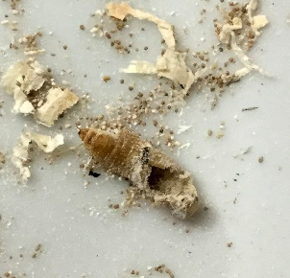
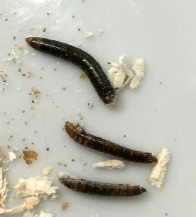
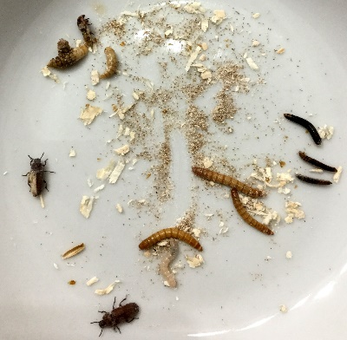
………….……………….……………….……………….……………….……………….……………….……………….……………….……………….……………….……………….……………….……………….………….……………….……………….……………….……………….……………….……………….……………….……………….……………….……………….……………….……………….……………….………….……………….……………….……………….……………….……………….……………….……………….……………….……………….……………….……………….……………….…………………….……………….……………….……………….……………….……………….……………….……………….……………….……………….……………….……………….……………….……………….………….……………….……………….……………….……………….……………….……………….………………
Le cycle de vie du ténébrion
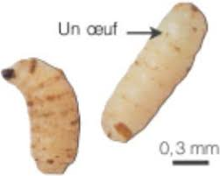

……………………………

……………………………. ……………………………..

…………………………………
La ……………….devient une ……………. Puis elle se …………………. . L’adulte ne ressemble pas à la larve.
